**Procès-verbal de la réunion du 28.09.2021**

**Personnes présentes :** M. Bayat, M. Laguerre, M. Vogt, M. Rochat, Mme Aydin, M. Castro

**Personnes excusées :** Aucune

Lieu : RU-330, Genève

Date : 28.09.2021

**Ordre du jour :**

1. Validation du PV de la semaine passée
2. Bonnes pratiques
3. Application (Code)
4. Application (Site web)
5. Burndown chart
   1. Tests
6. Diagramme de classes
7. Annexe : Météo « Team », Répartition des tâches

*Assemblée présidée par Monsieur Bayat, Monsieur Laguerre et Monsieur Vogt*

Début de la réunion :13h45.

*Réunion #5*

1. Le PV du 21.09.2021 (4) est validé par le GREP

Bonnes pratiques

* **Pour la semaine prochaine**: Montrer le code source, ajouter dans le Drive partagé avec le GREP tous les documents.
* Il faut tout mettre dans GitHub (support définitif): Pv, documents, code.
* Envoyer une invitation GitHub au GREP pour rejoindre notre Git
* Il y a 4 éléments qui sont important pour la cohérence: diagramme, M.Bayat)
* Il faut mettre l’accent sur les fonctionnalités essentielles au mandant et finir par les moins importantes, en l’occurrence la réservation d’un vélo. On ne développe pas selon le niveau la difficulté mais c’est selon la priorité.

Application (Code)

* Si une personne/un lien nous donne un certain code il faut noter la source en commentaire.
* Il faut préciser en commentaire qui à fait quoi dans le code. Pas nécessaire si une personne a fait qu’une ligne de code et l’autre le reste.
* Faire en sorte que, dans le code la date naissance respecte que la personne soit majeure. Permet d’avoir une certaine robustesse et qualité pour compléter le test.
* Il faut faire attention à la façon dont on fait les tests, il y a des tests de développement (méthodologie de développement) différents.

Application (Site web)

* En cas d’utilisation de pop-up il faudrait tester l’état de marche en ajoutant un bloqueur de pub.
* Le champs Login est un peu court (particulièrement pour l’adresse mail)
* Il ne faut pas mettre l’adresse mail de l’entreprise exposée directement sur le site. Il faut le mettre dans une page “Contact” afin d’éviter le risque de spams.
* Il faut plus de champs pour l’authentification.
* Ajouter des “*” lorsque les champs sont obligatoires.
* Avoir des champs données pour la plupart des attributs (Type, Marque, Couleur, Status, Etat,...). Faire des listes déroulantes et en ajoutant, possiblement, un input “Commentaire” pour garder la flexibilité demandée par le mandant.
* Les clés primaires ne doivent pas apparaître sur la page. Il faut ajouter un nouvel attribut pour l’utiliser comme compteur.
* Corriger la standardisation des différentes pages. Il faut une harmonisation partout.
* **Pour la page “Ajouter un client”**: il faut ajouter un calendrier pour la date de naissance et un checkbox/radiobutton/qu’elle que chose de plus simple pour un “Oui et Non” en Booléen pour “Est-il membre?”.
* **Pour la page “Ajouter un vélo”**: il faut modifier les nom Nom, Statut et État car il ne sont pas suffisamment précis.
* Côté administrateur il faudrait qu’il soit possible d’ajouter des colonnes concernant les champs à remplir contenant des listes déroulantes afin de rester flexible au cas où le mandant voudrait ajouter ou retirer certains critères.
* **Pour la page “Stock de vélos”:** Il faut que les Noms soit cliquables afin d’obtenir un maître-détails, comme celle de la page “Clients”.

Burndown chart

* Il faut éviter que le GREP se prononce trop sur le pourquoi du comment nous sommes en retard. Il faut énoncer par nous même que nous avons du retard et quelle fonctionnalité en est la cause et pourquoi. C’est une attitude professionnelle à avoir.
* Une fonctionnalité n’atteint jamais vraiment le 0 car on laisse une marge au cas où il faudrait faire une modification. Par exemple, le mandant pourrait ne pas apprécier la façon dont cela à été mis en place. On laisse toujours 1-5 points min.

Tests

* Il faut remplir la partie “Test” du Burndown Chart pour chaque fonctionnalité. Par exemple, celles qui contrôlent les champs obligatoires d’un formulaire (la casse. l’e-mail,...).

Diagramme de classes

* Corriger “auth_user”(package) en “User”(classe).
* Ajouter les types sur les classes d’association: appuyer sur les classes d’associations (mise en forme de sélection) pour transcrire les types.

Fin de la réunion: 16h15

Annexe: Météo « Team »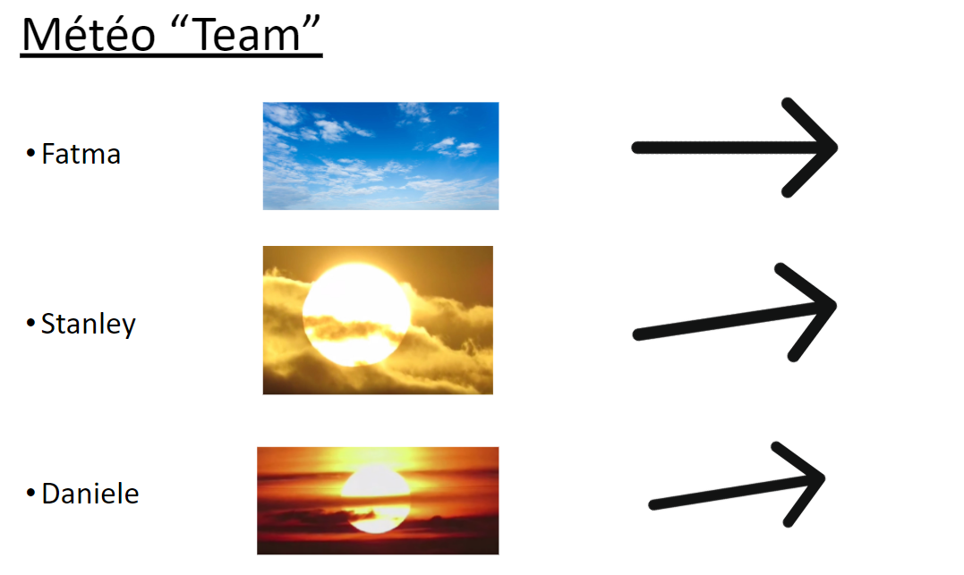

Répartition des tâches

